**Gli ingressi** alle lezioni sono stati differenziati secondo il seguente orario:

**Scuola dell’Infanzia** e Spazio-gioco: dalle 8.00 alle 9.00

**Primaria:** ore 8:00

**Scuola Secondaria di I grado**: ore 07:50

**Liceo:** 08:00

Sono stati inoltre predisposti percorsi pedonali differenziati per ciascun livello scolastico ciascuno dei quali contraddistinti da un colore (allegato A).

Di seguito il dettaglio:

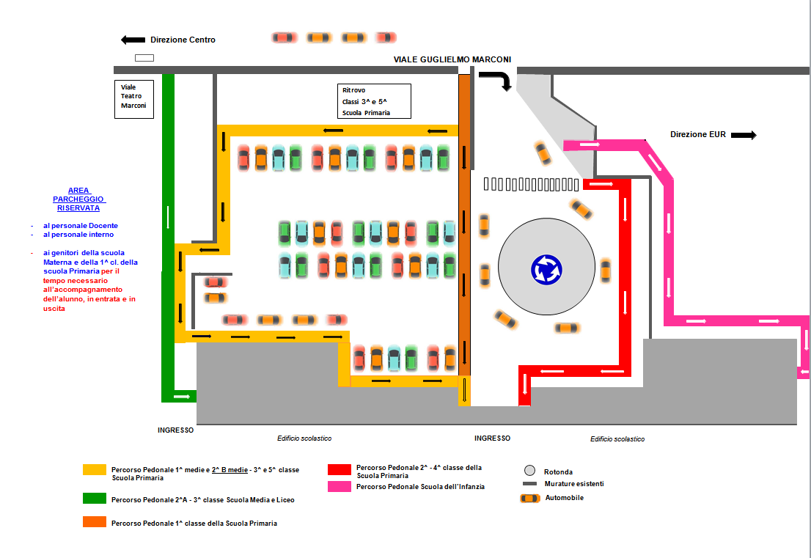



Nell’ambito del comprensorio scolastico **l’area parcheggio**, delimitata da apposita segnaletica, è riservata esclusivamente:

Al personale docente

Al personale interno

Ai genitori degli alunni della Scuola dell’Infanzia e della 1^ classe della Scuola Primaria, unicamente per il tempo necessario all’accompagnamento del/la bambino/a all’interno dell’Istituto. In ogni caso, l’accesso a Scuola dovrà obbligatoriamente avvenire mediante i percorsi pedonali dedicati

L’ingresso con l’automobile o il motociclo sarà possibile esclusivamente seguendo la rotatoria definita da apposita segnaletica e comunque limitato alla sola fermata per la discesa dell’alunno dall’auto che dovrà, a sua volta, necessariamente seguire il percorso pedonale dedicato.

Si consiglia pertanto la fermata fuori dal comprensorio scolastico o in corrispondenza del percorso di pertinenza. Per ragioni d’ordine e sicurezza, essendo i percorsi differenziati, non sarà più possibile far scendere l’alunno dall’auto o dal motociclo in corrispondenza dell’ingresso principale.

Al fine di evitare lunghe code, la sosta all’interno del comprensorio scolastico non è consentita, neppure per brevissimi periodi.

**L’uscita** degli alunni dalle attività scolastiche è stata differenziata secondo il seguente orario:

Scuola dell’Infanzia: 12.00/13.00/16.30/17.30

Primaria: ore 13.00

Doposcuola: 17.30/18.30

Scuola Media: ore 13:50

Liceo: 14.00

**La scelta dell’orario di uscita del Doposcuola è fatta a inizio anno. E’ possibile indicare alcuni giorni in cui l’alunno viene prelevato alle 16,30 anziché alle 17,30 a condizione che tale indicazione sia stabile e non decisa di volta in volta.**

**Tutti i genitori degli alunni di I Primaria preleveranno i propri figli nel punto vicino alla porta principale a vetri evitando assembramenti.**

Non è consentita la sosta di automobili o motocicli all’interno del comprensorio scolastico in attesa dell’uscita degli alunni.

I mezzi dovranno essere parcheggiati fuori dal piazzale.

Non sarà possibile la sosta all’interno dell’area parcheggio riservata, se non per i genitori della Scuola dell’Infanzia e della 1^ classe della Scuola Primaria per il solo tempo necessario a prelevare l’alunno da Scuola e ricondurlo all’auto o al motociclo.

Il percorso pedonale che i genitori dovranno seguire è lo stesso dei propri figli.

Gli alunni della primaria, del Liceo e della Terza Media dovranno seguire in uscita i medesimi percorsi di entrata.

Qualora il genitore decida di effettuare l’ingresso al comprensorio scolastico con l’auto o il motociclo, la salita dell’alunno sui mezzi dovrà avvenire in corrispondenza del punto di raccolta di pertinenza. Il mezzo in ingresso dovrà in ogni caso seguire il percorso obbligato della rotatoria e fermarsi nel punto di pertinenza per il solo tempo necessario alla salita dell’alunno sull’auto o sul motociclo. Nel caso in cui il genitore dovesse parcheggiare l’auto fuori dal comprensorio scolastico, dovrà attendere il proprio figlio sul punto di pertinenza

Sarà necessaria la massima puntualità. **Si chiede ai genitori di non assembrarsi fuori dal cancello e di non sostare nei punti di accesso degli alunni, collaborando al mantenimento delle regole di sicurezza.**

Tutta la regolamentazione di sicurezza è valida anche in caso di pioggia. Si consiglia di munire l’alunno di K-way.

Le disposizioni elencate saranno recepite dal **Patto di corresponsabilità**.

Il protocollo ipotizzato potrà subire variazioni dopo il primo periodo di attuazione.